На правах рукописи

Сулейманова Лилия Ривхатовна

ФИТОХИМИЧЕСКОЕ ИССЛЕДОВАНИЕ СЫРЬЯ И ПРЕПАРАТОВ
ПЕРЦА ОДНОЛЕТНЕГО (СAPSICUM ANNUUM L.)

14.04.02 – фармацевтическая химия, фармакогнозия

АВТОРЕФЕРАТ
диссертации на соискание ученой степени
кандидата фармацевтических наук

Самара – 2011
Диссертационная работа выполнена в Государственном образовательном учреждении высшего профессионального образования «Самарский государственный медицинский университет» Министерства здравоохранения и социального развития Российской Федерации

Научный руководитель:
доктор фармацевтических наук,
профессор Куркин Владимир Александрович

Официальные оппоненты:
доктор фармацевтических наук,
профессор Халиуллин Феркат Адельзянович
доктор химических наук, профессор Онучак Людмила Артемовна

Ведущая организация:
Государственное образовательное учреждение высшего профессионального образования «Сибирский государственный медицинский университет» Министерства здравоохранения и социального развития Российской Федерации

Защита состоится «___» апреля 2011 г. в ___ часов на заседании диссертационного совета Д 208.085.06 при ГОУ ВПО «Самарский государственный медицинский университет Министерства здравоохранения и социального развития Российской Федерации» по адресу: 443079, г. Самара, пр. К.Маркса, 165 Б.

С диссертацией можно ознакомиться в библиотеке ГОУ ВПО СамГМУ Минздравсоцразвития России (г. Самара, ул. Арцыбушевская, 171).

Автореферат разослан «____»____________ 2011 г.

Ученый секретарь
диссертационного совета,
кандидат фармацевтических наук,
доцент И.К. Петрухина

ОБЩАЯ ХАРАКТЕРИСТИКА РАБОТЫ
Актуальность темы. В настоящее время лекарственные растения являются важным источником получения лекарственных препаратов (ЛП), используемых в различных областях медицинской практики. Это объяснятся тем обстоятельством, что растительные препараты обладают широким спектром фармакологической активности и, как правило, не вызывают побочных эффектов при рациональном применении. Кроме того, применение фитопрепаратов актуально при лечении ряда хронических заболеваний, терапия которых носит длительный характер. В связи с этим является актуальным поиск новых источников растительного сырья, содержащего биологически активные соединения (БАС), в том числе алкалоиды, флавоноиды и каротиноиды.
Перспективными источниками получения местнораздражающих и анальгетических ЛП являются плоды стручкового (однолетнего) перца (Capsicum annuum L.; семейство Паслёновые – Solanaceae). Терапевтическое действие плодов перца обусловлено алкалоидами – капсаициноидами, среди которых основным (до 70%) является капсаицин. Неотъемлемым аспектом создания и производства лекарственных препаратов растительного происхождения является контроль качества продукции на всех этапах её производства, однако в этом отношении потенциал данного растения в полной мере не раскрыт. Во многом остаётся открытым вопрос стандартизации сырья и ЛП данного растения. Так, на сегодняшний день отсутствует фармакопейная статья (ФС) на лекарственное растительное сырье (ЛРС) перца стручкового, а нормативной документацией (НД) является ГОСТ 14260-89. В данной НД схематизированная микроскопия имеет неполный характер, поэтому раздел требует уточнения и дополнения с использованием цифровой микроскопии. Кроме того, в нормативной документации (ГОСТ 14260-89) на сырьё перца стручкового отсутствует раздел «Качественные реакции». В методике количественного анализа предлагается использование спектрофотометрического метода с последующим построением калибровочного графика, что является, с нашей точки зрения, громоздким и нецелесообразным. На наш взгляд, данные подходы к химической стандартизации не вполне достоверно характеризуют качество сырья данного растения. Отсутствие унифицированных методик анализа сырья, определяющих показатели содержания БАС, свидетельствует об актуальности разработки ФС, отвечающей современным требованиям стандартизации ЛРС.
Качество ЛП «Перца стручкового настойка» регламентируется (ФС 42-1259-93). В данную НД включены методики качественного и количественного анализа с использованием методов анализа – ТСХ, УФ-спектроскопии. Однако, на наш взгляд, в данном случае предусмотрено использование многостадийной технологии, включающей, в частности, очистку анализируемых веществ путем обработки водно-спиртового извлечения гексаном, а затем хлороформом, что нельзя признать целесообразным как с точки зрения воспроизводимости методики, так и в плане неизбежной потери капсаициноидов, растворимых в вышеперечисленных органических растворителях.
Решение вопроса стандартизации лекарственных средств (ЛС) заключается в разработке объективных и унифицированных методов анализа ЛРС и ЛП по ведущей группе БАС (Куркин В.А., 2002; 2007). При решении этой проблемы необходимо учитывать и то обстоятельство, что методики качественного и количественного анализа должны соответствовать принципу унификации в ряду: сырье – субстанция – лекарственная форма (Самылина И.А. и др., 1994).
Таким образом, в рамках разработки современных подходов к анализу ЛРС и ЛС перца стручкового, актуальным является дальнейшее изучение анатомо-диагностических признаков плодов стручкового перца и компонентного состава данного сырья.
Цель и задачи исследования. Целью настоящей работы является фармакогностическое исследование плодов перца стручкового и совершенствование методик стандартизации сырья и препаратов данного растения.
Для достижения поставленной цели решались следующие задачи:
- Исследование анатомо-морфологических и гистохимических признаков плодов перца стручкового.
- Сравнительное изучение химического состава сырья и ЛП перца стручкового.
- Изучение алкалоидного состава плодов перца однолетнего.
- Разработка методик качественного и количественного анализа плодов перца стручкового с использованием стандартного образца ГСО капсаицина.
- Разработка методик качественного и количественного анализа ЛП «Перца стручкового настойка» с использованием стандартного образца ГСО капсаицина.
- Изучение в процессе хранения числовых показателей ЛРС «Перца стручкового плоды» и ЛП «Перца стручкового настойка».
- Разработка проектов НД на плоды стручкового перца и настойку перца стручкового.
Научная новизна. В результате изучения химического состава плодов и промышленных образцов «Перца стручкового настойка» выделены и идентифицированы 6 индивидуальных соединений, в том числе капсаицин, который охарактеризован как доминирующий алкалоид в этом растении, диоктилфталат, который был впервые выявлен для рода Capsicum, а также космосиин (7-О-β-D-глюкопиранозид апигенина), впервые выделенный из плодов Capsicum annuum L.
Установление структуры и изучение физико-химических свойств выделенных веществ проводилось с использованием УФ-, ИК-, ¹Н-ЯМР, ¹³С-ЯМР-спектроскопии в сочетании с традиционными методами химического анализа и результатов различных химических превращений (ферментативный и кислотный гидролиз). Показана целесообразность проведения стандартизации сырья перца стручкового по ведущей группе БАС – капсаициноидам и, в частности, по содержанию доминирующего алкалоида капсаицина, причём с учётом его фенольной природы.
Обоснована необходимость использования ГСО капсаицина в методиках качественного и количественного анализа плодов перца стручкового и препаратах на его основе. Разработаны методические и методологические подходы к стандартизации сырья и препаратов перца стручкового, заключающиеся в оценке суммы капсаициноидов с использованием тонкослойной хроматографии (ТСХ), УФ-спектроскопии и хроматоспектрофотометрии.
Практическая значимость. На основе фитохимических исследований разработаны методики качественного и количественного анализа плодов и ЛС перца стручкового, которые основываются на определении капсаицина методами тонкослойной хроматографии, хроматоспектрофотометрии. Разработанные методики количественного анализа ЛРС и ЛС перца базируются на определении содержания суммы капсаициноидов методом хроматоспектрофотометрии в пересчете на капсаицин. Унифицированы в ряду ЛРС – лекарственные средства методики качественного и количественного анализа сырья перца и ЛС «Перца стручкового настойка» с использованием ТСХ-анализа, хроматоспектро-фотометрии.
Разработаны показатели качества ЛРС «Перца стручкового плоды» и ЛС «Перца стручкового настойка»: в качестве нижнего предела содержания суммы капсаициноидов в плодах перца стручкового предложен показатель «не менее 0,4%», вместо значения 0,15 %, как указано в НД «Перца стручкового плоды», а в ЛС «Перца стручкового настойка» показатель «не менее 0,03 %», вместо значения 0,01%. Оформлены проекты фармакопейной статьи «Перца стручкового плоды», фармакопейной статьи предприятия (ФСП) ЛП «Перца стручкового настойка» и представлены в ФГБУ «Научный центр экспертизы средств медицинского назначения» Минздравсоцразвития РФ (входящий № 07а – ЦФМС от 19.01.11).
Результаты исследований используются в научных исследованиях и в учебном процессе на кафедре фармакогнозии с ботаникой и основами фитотерапии и кафедре химии фармацевтического факультета СамГМУ (акты внедрения от 22.04.2010 г.), в ГУЗ «Центр контроля качества лекарственных средств Самарской области», а также в ЗАО «Самаралектравы» (пос. Антоновка Самарской области). Внедрение результатов исследования также подтверждается рационализаторскими предложениями (удостоверение № 109 и 110 от 27.12.2010 г.). Результаты микроскопических исследований включены в электронное учебное пособие «Ботаника. Микроскопия. Вып. 1», разработанное на кафедре фармакогнозии с ботаникой и основами фитотерапии СамГМУ.
Основные положения, выносимые на защиту:
1. Результаты анатомо-диагностического исследования плодов перца стручкового.
2. Данные сравнительного фитохимического исследования плодов и настойки перца стручкового.
3. Результаты исследований по разработке подходов к стандартизации плодов перца стручкового, а также лекарственных форм на его основе.
4. Методики качественного и количественного анализа ЛРС «Перца стручкового плоды» и лекарственного средства «Перца стручкового настойка».
5. Результаты исследований по обоснованию показателей качества плодов перца стручкового, а также лекарственной формы «Перца стручкового настойка».
Связь задач исследования с планами научных работ. Диссертационная работа выполнена в соответствии с тематическим планом научно-исследовательских работ Государственного образовательного учреждения высшего профессионального образования «Самарский государственный медицинский университет» Министерства здравоохранения и социального развития Российской Федерации (государственная регистрация № 012001053332).
Апробация работы. Материалы работы доложены и обсуждены на XIV Всероссийском конгрессе “Экология и здоровье человека” (Самара, 2009); межвузовской конференции молодых учёных «Аспирантские чтения» (Самара, 2009, 2010 гг.); II Российском фитотерапевтическом съезде (Москва, 2010).
Публикации. Основное содержание диссертации опубликовано в 15 научных работах, из них 3 статьи в журналах, рекомендуемых ВАК РФ.
Объем и структура работы. Диссертационная работа изложена на 128 страницах машинописного текста, содержит 10 таблиц, 37 рисунков. Диссертация состоит из введения, обзора литературы (глава 1), описания объектов и методов исследования (глава 2), 3-х глав, отражающих результаты собственных экспериментальных исследований и их обсуждение, общих выводов, приложения и списка литературы, включающего 124 источника, из которых 28 – на иностранных языках.
Во введении обоснована актуальность темы, сформулированы цель и задачи исследования, отмечена новизна и практическая значимость полученных результатов, а также изложены положения, выносимые на защиту.
Глава 1 содержит аналитический обзор отечественной и зарубежной литературы по современному состоянию исследований перца однолетнего, в котором обобщены и систематизированы сведения по изучению химического состава растения, фармакологической активности, применению в медицинской практике.
В главе 2 представлена характеристика объектов и методов исследования. Приведены методики анатомо-морфологического, гистохимического, химического и физико-химического изучения лекарственного сырья, индивидуальных веществ и препаратов.
В главах 3-5 экспериментальной части приводятся результаты собственных исследований по изучению химического состава плодов перца стручкового, совершенствованию методик стандартизации данного сырья и ЛП на его основе, оценке их качества.
В приложения вынесены материалы по разработке НД, акты внедрения, ИК – спектры выделенных соединений. Результаты, полученные при проведении исследований, обработаны статистически и представлены в таблицах, в формулах, на рисунках, которые приведены в тексте диссертации.

ОСНОВНОЕ СОДЕРЖАНИЕ РАБОТЫ
1. Морфолого-анатомическое и гистохимическое исследование плодов перца стручкового
Исследование срезов плодов данного растения и его порошка осуществляли с помощью микроскопов «Motic DM-111» (Корея), «Motic DM-39C-N9GO-A» (Корея) и «МБИ-15У42» (Россия) с увеличениями × 8, × 16, × 40, × 100, × 400, × 1000. Микроскопический анализ плодов перца стручкового показал, что диагностическое значение для данного вида сырья имеют: извилистые чётковидные клетки наружного эпидермиса (рис. 1), покрытые мощной кутикулой (рис. 2); сочетание полос тонкостенных, часто спавшихся клеток, и толстостенных, крупнопористых и одревесневевших клеток (рис. 3 – А и Б); наличие во всех тканях оболочки плодов хромопластов и капель жирного масла (рис. 1); наличие устьиц (рис. 4) и головчатых волосков на эпидермисе чашелистика (рис. 5); в обрывках плодоножки характерны тяжи крупных механических волокон с волнистым контуром (рис. 6).
Диагностическими признаками семян данного растения являются: крупные склерифицированные каменистые клетки (эпидермис) семенной кожуры, с извилистыми боковыми контурами (рис. 7).

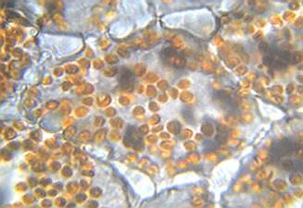  1 2 3 4 | 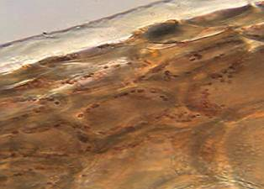  1 2 3 4
Рис. 1. Фрагмент эпидермиса плода перца стручкового (× 1000)  Обозначения: 1 – утолщенные оболочки клеток эпидермиса (клеточная стенка); 2 – простые поры; 3 – хромопласты; 4 – вакуоль. | Рис. 2. Фрагмент эндокарпа плода перца (× 400)  Обозначения: 1 - кутикула;  2 - эпидермис плода; 3 – колленхима уголково-пластинчатая; 4 – паренхима.
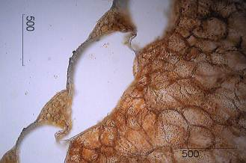  1 2 3 А | 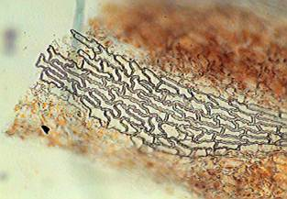  4 5  Б
Рис. 3. Фрагменты внутренней поверхности эндокарпа плода перца стручкового: А – поперечный срез (×100); Б – продольный срез (×100)
Обозначения: 1 – мелкие клетки паренхимы; 2 – гигантские клетки; 3 – паренхима мякоти; 4 – толстостенные клетки эндокарпа; 5 – тонкостенные клетки эндокарпа.

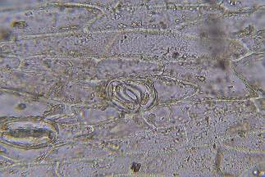  1 | 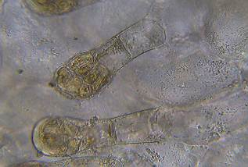  1 2
Рис. 4. Фрагмент продольного среза наружной поверхности чашелистика плода перца стручкового (× 400)  Обозначение: 1 – устьице. | Рис. 5. Фрагмент продольного среза внутренней поверхности чашелистика плода перца стручкового (× 400)  Обозначения: 1 – многоклеточная головка; 2 – одноклеточная ножка.
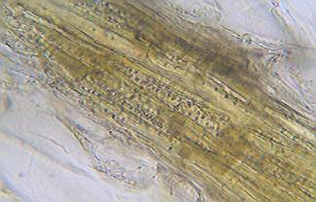  1 | 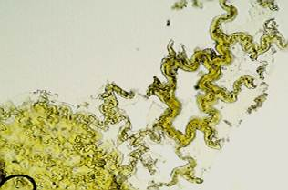
Рис. 6. Фрагмент продольного среза плодоножки плодов (×400)  Обозначение: 1 – механические клеки. | Рис. 7. Фрагмент эпидермальных клеток семени перца; реакция с сернокислым анилином (× 100)

2. Фитохимическое исследование лекарственного растительного сырья и настойки перца стручкового
В результате изучения химического состава плодов перца стручкового (Краснодарский край, Самарская область: г. Сызрань, г. Безенчук) и ЛФ «Перца стручкового настойка» (ОАО «Тверская фармацевтическая фабрика», ООО «Гиппократ», ООО «Бэгриф») выделены 6 индивидуальных соединений, в том числе капсаицин – доминирующий и диагностический алкалоид. Впервые для рода Capsicum L. было выявлено производное фталевой кислоты – диоктилфталат и впервые был выделен из плодов перца стручкового космосиин, представляющий собой 7-О-β-О-глюкопиранозид апигенина (5,7,4¹–тригидроксифлавон). Кроме того, из плодов перца были выделены апигенин, рутин и β-каротин.
Препаративное разделение веществ осуществляли с помощью метода колоночной хроматографии. Для элюирования использовали смеси растворителей, а именно: хлороформ-спирт в различных соотношениях. Эффективное разделение и отчистка веществ достигалась чередованием сорбентов (алюминия оксид (II нейтральный по Брокману), силикагель, L40/100 и полиамид). Для контроля отсутствия примесей в полученных соединениях использовали метод ТСХ.
Для установления структуры выделенных веществ использованы данные УФ-, ИК-, ¹Н-ЯМР, ¹³С-ЯМР и масс-спектров, а также фрагменты структурных исследований выделенных соединений представлены на рисунках 8 и 9.
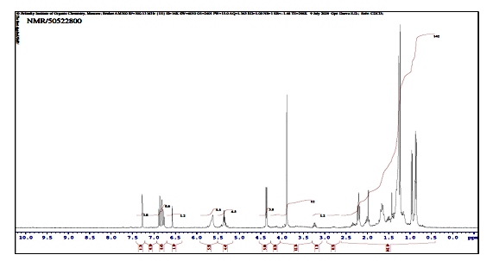
Рис. 8. ¹Н -ЯМР-спектр капсаицина в СDCl₃
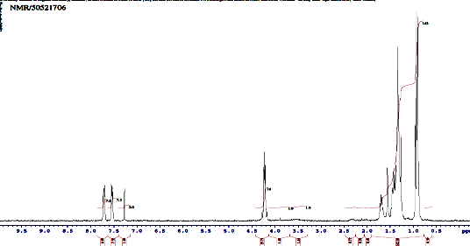
Рис. 9. ЯМР-спектр диоктилфталата СDCl₃
2.1. Физико-химические и спектральные характеристики основных выделенных веществ
Капсаицин (1). Сиропообразное вещество светло-желтого цвета, состава С₁₈Н₂₇NО₃. Масс-спектр (70 eV, 200 ^{о}С, m/z, %): М⁺ 305 (30). УФ-спектр (EtOH, λ_{max}, нм): 230, 280.
¹H-ЯМР-спектр (CDCl₃, δ, м.д., J/Гц): 0.88 (3H, д, J = 6.0, 3Н-17), 0.96 (6H, д, J = 6.0 , 3H-18), 1.12-1.70 (4H, м, 2Н-11, 2Н-12), 1.90-2.10 (2H, м, 2H-13), 2.20 (2H, т, J = 7.5, 2Н-10), 2.30-2.40(1H, м, Н-16), 3.88(3H, с, OCH₃), 4.37 (2H, д, J = 5.5, 2Н-7), 5.35(2H, м, 14, 15-H), 5.65(2H, уш. с, NH, OH), 6.75 (1H, дд, J = 7.5 и J =2.0, H-6), 6.82 (1H, д, J = 2.0, H-2), 6.87(1H, д, J = 7.5, H-5) .
¹³C-ЯМР-спектр (CDCl₃, м.д.): 22.71(C-17), 22.73 (C-18), 25.36 (C-11), 29.52 (C-12), 31.05 (C-16), 32.30 (C-13), 36.86 (C-10), 43.64 (C-7), 56.04 (ОСН₃), 110.80 (C-2), 114.46 (C-5), 120.92 (C-6), 126.57 (C-14), 130.52 (C-1), 138.20 (C-15), 145.24 (C-4), 146.80 (C-3), 172.90 (C-9).
ИК-спектр (см⁻¹): 3320 (OH), 2960 (CH), 1626 (C=O), 1595 (ароматические связи).
Диоктилфталат (2). Бесцветное сиропообразное вещество, состава С₂₄Н₃₀О₄. ИК-спектр (см⁻¹): 1725 (C=O сложноэфирной связи), 1595 (ароматические связи). УФ-спектр (EtOH, λ_{max}, нм): 231, 281.
¹H-ЯМР-спектр (CDCl₃, δ, м.д., J/Гц): 0.90 (6H, д, J = 6.0, 2СН₃), 1.2-1.75 (24H, м, 12СН₂-), 4.15-4.30 (4H, м, 2СН₂-О-), 7.50-7.75 (4H, м, J = 2.0, ароматические протоны: H-3, H-4, H-5, H-6).
Космосиин (3). ¹Н-ЯМР-спектр 7-О-β-О-глюкопиранозид апигенина: +NаоАс, 269, 378; +AlCl₃, 279, 330, 347, 384; Cпектр ¹Н-ЯМР (300 МГц, (CD₃)₂CO, δ, м.д., J/Гц): 3.25-4.0 (6Н глюкозы), 5.16 (1Н, д, J = 7,2, Н-1¹¹ глюкопиранозы), 6.45 (1Н, д, J = 2.5, Н-6), 6.81 (1H, д, J = 2.5, Н-8), 6.91 (1H, c, Н-3), 7.02 (2H, д, J =9, Н-3¹ и Н-5¹ - 2Н), 7.95 (2Н, д, J = 9, Н-2¹ и Н-6¹), 12.50 (1H, c, 5-ОН группы).
Соединения 1-6, выделенные в ходе проведения фитохимического исследования ЛРС плодов перца стручкового и промышленных образцов настойки этого растения, представлены в таблице 1.

Таблица 1
Физико-химические константы соединений,
выделенных из плодов перца стручкового
№ | Название / Структурная формула | Физико-химические  константы
1. | Капсаицин | С₁₈Н₂₇NO₃  Т.пл. 62-65 ^{о}С (вода)  λ_{max}(EtOH), нм  230, 280
2. | Диоктилфталат | С₆Н₄(СООС₁₀Н₁₇)₂  Сиропообразное вещество  λmax(EtOH), нм  231, 281
3. | Космосиин | С₂₁Н₂₀О₁₀  T.пл. 224-227º  λmax(EtOH), нм  270, 333
4. | Апигенин | С₁₅Н₁₀О₅  T.пл. 338-342º  λmax(EtOH), нм  270, 333
5. | Рутин  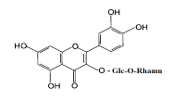 | С₂₇Н₃₀О₁₆  T.пл. 191-193º  λmax(EtOH), нм  258, 267, 362
6. | β-каротин  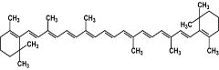 | С₄₀Н₅₆  λmax (EtOH), нм  425, 456, 475
3. Совершенствование методов стандартизации плодов перца стручкового
Современные тенденции развития методов стандартизации ЛП служат предпосылкой для формирования новых фармакопейных требований как к их качеству, так и к качеству ЛРС, на основе которых они изготовлены.
В соответствии с ОСТом 91500.05.001-00 «Стандарты качества лекарственных средств», в проекты ФС «Перца стручкового плоды» внесены: раздел «Спецификация лекарственного растительного сырья», иллюстрации в раздел «Микроскопия» фотографии микропрепаратов поперечного и продольного срезов плодов и семян перца однолетнего, в разделы «Подлинность», «Качественные реакции» и «Количественное определение» введены новые методики качественного и количественного анализа сырья и настойки перца стручкового.
3.1. Качественный анализ сырья перца стручкового
Для определения подлинности сырья перца стручкового предложено сочетание современных методов тонкослойной хроматографии и УФ-спектроскопии.
Установлено, что для получения объективных результатов необходима очистка извлечений из плодов перца однолетнего на колонке с оксидом алюминия, чтобы исключить вклад других веществ, поглощающих в ультрафиолетовой области спектра (рис. 10).
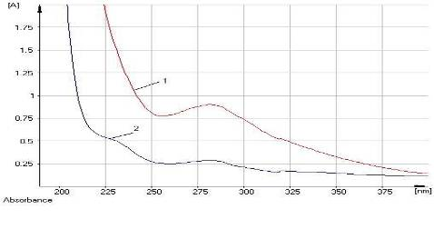
Рис. 10. УФ-спектр раствора извлечения плодов перца стручкового (1) и раствора извлечения, очищенного на Al₂O₃ (2)

Оценку подлинности сырья предложено также проводить с использованием ГСО капсаицина, причём с учётом фенольной природы данного алкалоида. УФ-спектр водно-спиртового извлечения плодов перца стручкового имеет 2 максимума поглощения при 230 и 280 нм, что сопоставимо с таковым спиртового раствора ГСО капсаицина (рис. 11). Принимая во внимание данное обстоятельство, нами предложено использовать УФ-спектроскопию для определения подлинности исследуемого сырья.
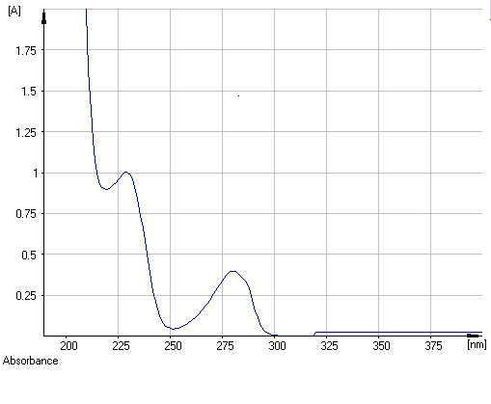
Рис.11. УФ–спектр раствора ГСО капсаицина

При просмотре хроматограммы в УФ-свете при длине волны 254 нм обнаруживаются пятна с фиолетовой флуоресценцией, в том числе на уровне пятна ГСО капсаицина (величина R_{f}~0,6) (рис. 12 А).
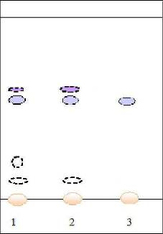  А | 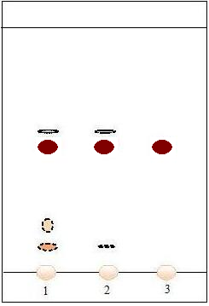  Б
Рис. 12. Схема хроматограммы извлечений плодов перца однолетнего («Сорбфил ПТСХ-АФ-А-УФ», система растворителей: хлороформ – этиловый спирт (19:1): А – детекция в УФ-свете при 254 нм; Б – проявление раствором ДСК
Обозначения:
1. Извлечение на 90% спирте этиловом из плодов стручкового перца.
2. Извлечение на 90% спирте этиловом из плодов стручкового перца, очищенное на Al₂O₃.
3. Раствор Государственного стандартного образца капсаицина.

При проявлении диазобензолсульфокислотой в насыщенном растворе карбоната настрия (ДСК) хроматографические пластинки нагревали при температуре 100-105 °С в течение 2-3 мин в сушильном шкафу. В результате обнаруживалось доминирующее пятно красновато-малинового цвета с величиной R_{f}~0,6 (на уровне аналогичного пятна ГСО капсаицина), что свидетельствует о фенольной природе алкалоида (капсаицин) (рис. 12 Б).

3.2. Количественный анализ сырья перца стручкового
В основу анализа БАC в плодах перца стручкового положены методики количественного спектрофотометрического определения суммы капсаициноидов в пересчете на капсаицин.
3.2.1. Хроматоспектрофотометрия
Результаты исследования УФ-спектров («Specord 40», «Analytik Jena») (рис. 10 и 11) свидетельствуют о том, что для количественного определения суммы капсаициноидов целесообразно использовать метод хроматоспектрофотометрии при аналитической длине волны 280 нм. При этом нами было предложено использовать в методике анализа ГСО капсаицина. Оптимальными условиями экстракции являются: время экстракции — 30 мин, экстрагент - 90% спирт этиловый, соотношение «сырьё - экстрагент» —1:20.
Анализ серии образцов сырья, проведенных с использованием спектофотометрической методики, показывает, что содержание суммы капсаициноидов в ЛРС варьирует от 0,43% до 0,6%, а не 0,15%, который даётся в НД «Перца стручкового плоды» (ГОСТ 14260-89). Следовательно, в качестве нижнего предела целесообразно рекомендовать показатель «не менее 0,4%», вместо значения «не менее 0,15%».
Метрологические характеристики спектрофотометрической методики количественного определения суммы капсаициноидов в пересчете на капсаицин в ЛРС представлены в табл. 2.
Результаты анализа, обработанные статистически (n=11, Р=0,95), свидетельствуют о том, что ошибка единичного определения суммы капсаициноидов в пересчете на капсаицин с доверительной вероятностью 95% в плодах перца стручкового составляет ±4,73%.
Опыты с добавками ГСО капсаицина в извлечение из сырья перца свидетельствуют об отсутствии систематической ошибки разработанной методики.

Таблица 2
Метрологические характеристики спектрофотометрической методики количественного определения суммы капсаициноидов в пересчёте на капсаицин (Р=95, t _{табл} =2,23, n=11)

f | $$\overline{X}$$ | S | P, % | t (P,f) | ΔX | E, %
10 | 0,58 | 0,0121 | 95 | 2,23 | 0,027 | ± 4,73

4. Совершенствование методов стандартизации препарата «Перца стручкового настойка»
При разработке подходов к решению проблем стандартизации препарата «Перца стручкового настойка» мы придерживались принципа унификации методик анализа в ряду лекарственное растительное сырьё – субстанция – лекарственная форма (Самылина И.А. и др., 1994).
Для качественного анализа препарата данного растения, как и в случае сырья, предложен метод ТСХ с использованием ГСО капсаицина, а также идентификация по параметрам УФ-спектра.
При проявлении хроматограммы щелочным раствором ДСК, как и в случае сырья, обнаруживается доминирующее пятно красновато-малинового цвета с величиной R_{f}~0,6 (на уровне аналогичного пятна ГСО капсаицина), что свидетельствует о фенольной природе алкалоида (капсаицин).

4.1. Количественный анализ лекарственного препарата «Перца стручкового настойка»
В основу методики анализа БАC положено прямое количественное спектрофотометрическое определение суммы капсаициноидов в пересчете на капсаицин.
Анализ серии заводских образцов настойки, проведенных с использованием спектофотометрической методики, показывает, что содержание суммы капсаициноидов в настойке варьирует от 0,034 % до 0,14 %, а не 0,01 %, который даётся в НД «Перца стручкового настойка» (ФС 42-1259-93.). Следовательно, в качестве нижнего предела целесообразно рекомендовать показатель «не менее 0,03 %», вместо значения «не менее 0,01 %».
Метрологические характеристики методики количественного определения капсаициноидов в настойке перца стручкового методом хроматоспектрофотометрии представлены в таблице 3.
Результаты статистической обработки проведенных опытов свидетельствуют о том, что ошибка единичного определения суммы капсаициноидов в препарате «Перца стручкового настойка» с доверительной вероятностью 95% составляет ± 3,61) (табл. 3).
Таблица 3
Метрологические характеристики спектрофотометрической методики количественного определения суммы капсаициноидов в пересчёте на капсаицин в ЛП «Перца стручкового настойка» (Р=95, t _{табл} =2,23, n=11)

f | $$\overline{X}$$ | S | P, % | t (P,f) | ΔX | E, %
10 | 0,13 | 0,0022 | 95 | 2,23 | 0,005 | ± 3,61

ВЫВОДЫ
  - В ходе анатомо-морфологических и гистохимических исследований уточнены и дополнены диагностические признаки плодов перца стручкового, которые нашли отражение в соответствующих разделах спецификациии и проектах ФС на данное лекарственное растительное сырье.
  - Из плодов и настойки перца стручкового с использованием колоночной хроматографии, а также методов УФ-, ИК-, ¹Н-ЯМР, ¹³С-ЯМР-спектроскопии, масс-спектрометрии, ТСХ–анализа и результатов различных химических превращений (ферментативный и кислотный гидролиз) выделены и идентифицированы 6 индивидуальных веществ: капсаицин, диоктилфталат, космосиин, апигенин, рутин и β–каротин.
  - Впервые для рода Capsicum L. было выявлено производное фталевой кислоты – диоктилфталат и впервые был выделен из плодов перца стручкового космосиин, представляющий собой 7-О-β-О-глюкопиранозид апигенина (5,7,4' – тригидроксифлавон).
  - Предложены новые подходы к стандартизации сырья и препаратов перца стручкового, заключающиеся в использовании в методиках анализа ГСО капсаицина с учётом принципа унификации методик в ряду ЛРС – субстанция – лекарственная форма.
  - Разработанные новые подходы к стандартизации сырья и препаратов перца стручкового используются в методиках анализа доминирующего алкалоида – капсаицина с учётом его фенольной природы.
  - Разработаны методики качественного анализа плодов перца стручкового, основанные на обнаружении одного из доминирующих веществ растения – капсаицина методами ТСХ-анализа и УФ-спектроскопии, с использованием ГСО капсаицина.
  - Разработаны методики количественного определения суммы капсаициноидов в плодах перца стручкового методом прямой хроматоспектрофотометрии с использованием ГСО капсаицина.
  - Разработаны методики качественного и количественного анализа алкалоидов в препарате «Перца стручкового настойка» методом ТСХ-анализа и УФ-хроматоспектроскопии с использованием ГСО-капсаицина.
  - В качестве нижнего предела содержания суммы капсаициноидов в плодах перца стручкового предложен показатель «не менее 0,4 %», вместо значения 0,15 %, как указано в НД «Перца стручкового плоды», а в ЛП «Перца стручкового настойка» показатель «не менее 0,03 %», вместо значения 0,01 %, как указано в НД на настойку.
  - На основании экспериментальных данных, полученных в ходе микроскопических, гистохимических, химических и аналитических исследований, разработаны проекты ФС «Перца стручкового плоды» и ФСП «Перца стручкового настойка».

Список работ, опубликованных по теме диссертации:

- Куркин, В.А. Стандартизация сырья и препаратов перца однолетнего / В.А.Куркин, Л.Р.Сулейманова // Фармация. - 2010. – Т. 58, № 6. – С. 15-18.
- Сулейманова, Л.Р. Фитохимическое исследование препаратов и сырья на основе стручкового перца (Capsicum annuum L.) / Л.Р. Сулейманова, В.А.Куркин // Известия Самарского научного центра Российской Академии Наук. – 2009. – Т. 11, № 1 (6). – С. 1311-1134.
- Куркин, В.А. Сравнительное исследование химического состава и разработка новых подходов к качественному анализу сырья и препаратов перца однолетнего / В.А.Куркин, Л.Р.Сулейманова // Традиционная медицина. – 2010. – № 3. – С. 227-232.
- Сулейманова, Л.Р. Фитохимическое исследование препаратов на основе сырья стручкового перца (Capsicum annuum L.) / Л.Р. Сулейманова // «Аспирантские чтения – 2007 : Труды межвузовской конференции молодых ученых (приложение к межвузовскому журналу «Аспирантский вестник Поволжья» – Самара, 2007. - С. 265-268.
- Сулейманова, Л.Р. Метод получения капсаицина для стандартизации сырья плодов стручкового перца (Capsicum annuum L.) / Л.Р. Сулейманова // «Фармация из века в век» : Труды научно-практической конференции. Часть III. Анализ и стандартизация лекарственных средств. – Санкт-Петербург, 2008. – С. 140-141.
- Сулейманова, Л.Р. Фитохимическое исследование препаратов на основе сырья стручкового перца (Capsicum annuum L.) / Л.Р. Сулейманова // «Актуальные проблемы регионоведения» : Труды 3-ей Международной научной конференции. - Курск, 2008. - С. 86-88.
- Сулейманова, Л.Р. Разработка новых подходов к определению сырья и препаратов перца однолетнего / Л.Р. Сулейманова // Аспирантские чтения – 2009 : Материалы региональной конференции дипломированных специалистов «Молодые ученые – медицине». - Самара, 2009. - С. 315-318.
- Куркин, В.А. Актуальные аспекты стандартизации лекарственного растительного сырья, содержащего фенольные соединения / В.А.Куркин, Е.В.Авдеева, В.Б. Браславский, О.Е.Правдивцева, А.В.Куркина, М.В.Егоров, В.В.Стеняева, В.М.Рыжов, Ф.Ш.Сатдарова, Л.Н.Зимина, Д.Г.Буланкин, М.М. Анисимова, Л.Р. Сулейманова // Тез. докл. XVI Российского национального конгресса «Человек и лекарство». - Москва, 2009. - С. 690.
- Сулейманова, Л.Р. Сравнительное фитохимическое исследование сырья и препаратов перца однолетнего / Л.Р. Сулейманова // Аспирантские чтения – 2010 : Материалы докладов Всероссийской конференции «Молодые ученые – медицине». - Самара, 2010. - С. 270-273.
- Сулейманова, Л.Р. Разработка новых подходов к количественным методам анализа сырья и препаратов перца однолетнего / Л.Р.Сулейманова // Молодые учёные в медицине : Материалы ХV Всероссийской научно-практической конференции. – Казань, 2010. – С. 261.
- Сулейманова, Л.Р. Разработка новых подходов к стандартизации сырья и препаратов перца однолетнего / Л.Р. Сулейманова // Пути и формы совершенствования фармацевтического образования. Поиск новых физиологически активных веществ : материалы 4-й Всероссийской с международным участием научно-методической конференции «Фармобразование – 2010 г. – Часть II. Научные основы создания новых лекарственных средств. – Воронеж : Издательство ВГУ, 2010. - С. 375-377.
- Куркин, В.А. Актуальные аспекты использования государственных стандартных образцов в фармацевтическом анализе лекарственного растительного сырья и фитопрепаратов / В.А.Куркин, Е.В.Авдеева, В.Б. Браславский, О.Е.Правдивцева, А.В.Куркина, М.В.Егоров, В.В.Стеняева, В.М.Рыжов, Ф.Ш.Сатдарова, Л.Н.Зимина, Д.Г.Буланкин, М.М. Анисимова, Л.Р. Сулейманова, Н.Р. Шагалиева, А.И. Хусаиновна // Тез. докл. XVII Российского национального конгресса «Человек и лекарство». - Москва, 2010. - С. 658-659.
- Анисимова, М.М. Разработка новых подходов к стандартизации перспективных лекарственных растений / М.М.Анисимова, Л.Н. Зимина, Л.Р. Сулейманова // «Гаммермановские чтения–2011» : Сборник научных трудов. – Санкт - Петербург, 2011. – С. 8-10.
- Удостоверение на рационализаторское предложение № 109 «ГОУ ВПО СамГМУ Росздрава» от 27.12.2010 г. Способ количественного анализа лекарственного растительного сырья (плодов) и настойки перца однолетнего / Л.Р. Сулейманова, В.А. Куркин.
- Удостоверение на рационализаторское предложение № 110 «ГОУ ВПО СамГМУ Росздрава» от 27.12.2010 г. Способ качественного анализа лекарственного растительного сырья (плодов) и настойки перца однолетнего / Л.Р. Сулейманова, В.А. Куркин.

Формат 60х84. Печ. л. 1,0. Тираж 100 экз.
Бумага офсетная. Печать оперативная. Заказ___.
Отпечатано в типографии ООО «Офорт».
443070, Самара, ул. Революционная, д. 70, литера П.
Тел. 372-06-56, 372-06-57.

